ПОГРЕШНОСТИ ВЫЧИСЛЕНИЙ

1. Укажите число значащих цифр числа 0.0543210.

**Ответ:**

Число значащих цифр – 6.

0.0543210

1. В каких из приведенных ниже случаях относительная погрешность значения функции может быть больше относительных погрешностей значений аргументов, если аргументы заданы так, что их относительные погрешности равны?  
   **a)** *𝑎* + *𝑏, 𝑎, 𝑏 >* 0;   
   **б)** *𝑎𝑏*;   
   **в)** *𝑎/𝑏 , 𝑏 ≠* 0;  
   **г)** *, 𝑏 ≠* 0;  
   **д)** *𝑎* + *𝑏, 𝑎 >* 0*, 𝑏 <* 0;  
   **е)** *𝑎 - 𝑏, 𝑎 >* 0*, 𝑏 <* 0.

**Ответ:**

б, в, г, д

1. Какое из чисел *𝑎* = 33*.*3 *±* 0*.*1 или *𝑏* = 2*.*22 *±* 0*.*01 задано точнее?

**Ответ:**

Задано точнее число b так как относительная погрешность числа b меньше чем a.

ВЫЧИСЛИТЕЛЬНЫЕ МЕТОДЫ ЛИНЕЙНОЙ АЛГЕБРЫ

1. Классификация методов решения систем линейных алгебраических уравнений и области применения этих методов.

**Ответ:**

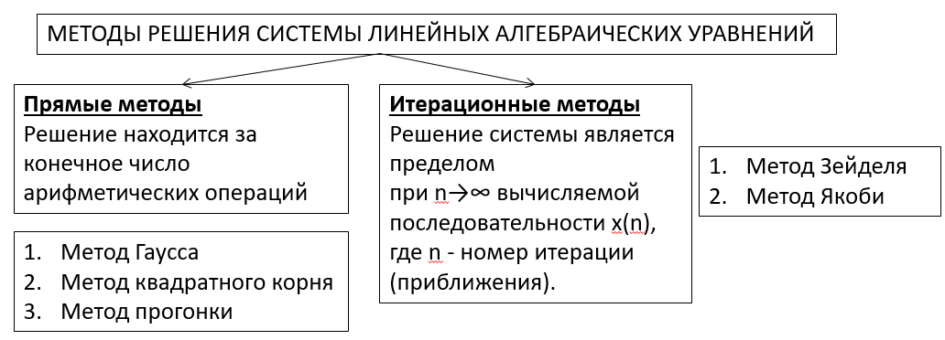

В настоящее время прямые методы применяют обычно для решения систем до порядка 1000, а итерационные – для более высоких порядков.

1. Для чего нужен прямой ход метода Гаусса, а что – обратный?

**Ответ:**

Прямой ход метода Гаусса нужен для того чтобы привести матрицу СЛАУ привести к треугольному виду (ниже главной диагонали стоят нули), а обратный необходим, чтобы решить эту треугольную матрицу.

1. Чем отличается метод Гаусса с выбором главного элемента?

**Ответ:**

Прямой ход метода Гаусса нельзя будет произвести, если в процессе расчетов на главной диагонали окажется нулевой элемент a(k)kk=0. Перестановкой строк можно устранить это условие (матрица А – невырожденная: det(A)≠0).

Однако из-за погрешностей округления возможно возникновение катастрофических ошибок. Для уменьшения эффекта возникновения ошибок, метод Гаусса модифицируют следующим образом. Каждый цикл процесса вычислений начинают с перестановки строк. Среди элементов a(k)sk,  s=k,k+1,…,m находят наибольший по модулю, который называют **главным** или **ведущим** элементом, и перестановкой строк выводят его на главную диагональ, после чего выполняют цикл исключения.

1. Как вычислить определитель матрицы методом Гаусса?

**Ответ:**

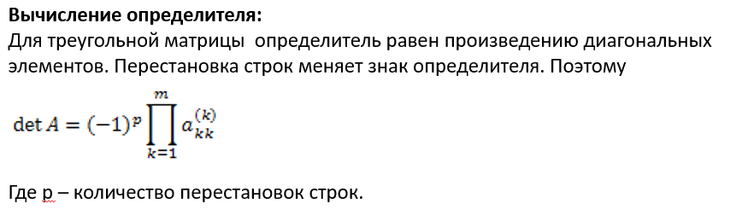

1. Как вычислить обратную матрицу методом Гаусса?

**Ответ:**

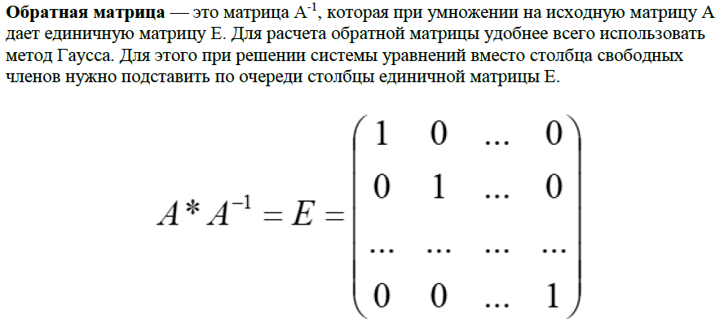

1. В чем различия методов Зейделя и Якоби при решении систем линейных алгебраических уравнений?

**Ответ:**

При вычислении нового xi используются ВСЕ РАНЕЕ ВЫЧИСЛЕННЫЕ xj, j=1…(i-1) (в методе Зейделя).

Обычно метод Зейделя сходится быстрее метода Якоби, более того, он может сходиться даже в тех случаях, когда расходится метод Якоби.

Однако это бывает на всегда. Возможны случаи, когда метод Зейделя сходится медленнее метода Якоби. Более того, существуют примеры, когда метод Якоби сходится, а метод Зейделя расходится.

1. Когда применяется метод прогонки при решении систем линейных алгебраических уравнений?

**Ответ:**

Предназначен для решения системы линейных алгебраических уравнений

Ax=b, где А – трехдиагональная матрица. Системы такого типа  
встречаются при интерполяции, численном решении дифференциальных уравнений, причем размерность системы иногда может достигать нескольких тысяч уравнений.

**ПРИБЛИЖЕНИЕ ФУНКЦИЙ**

1. В чем различия интерполяции, экстраполяции и аппроксимации?

**Ответ:**

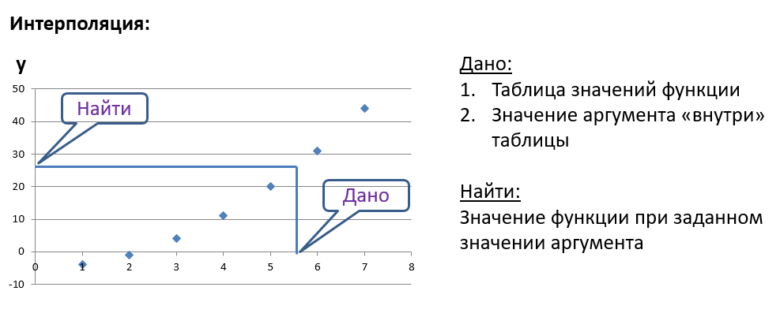

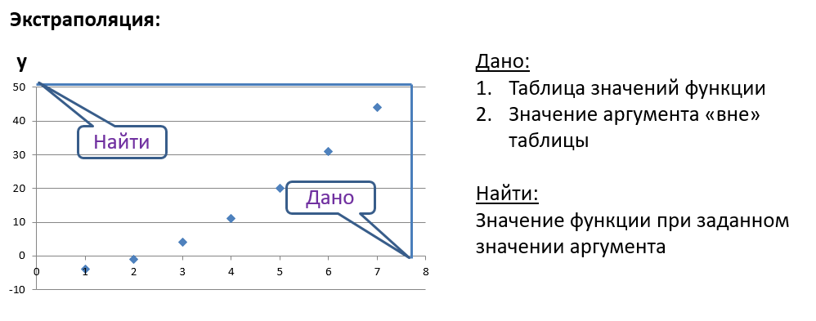

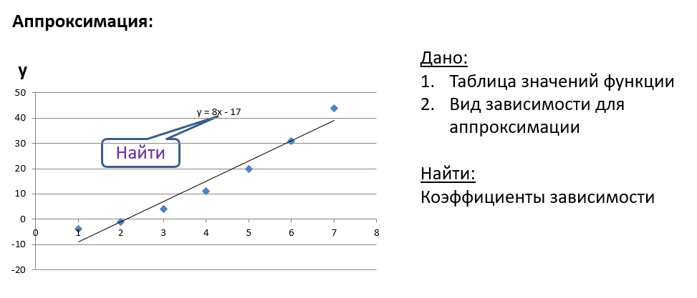

По сути аппроксимация – приведение набора результатов к одной функции

Интерполяция — построение функции, точно проходящей через заданные узловые точки.

Экстраполяция — предсказание значений функции за пределами известных данных (продолжение за узлы интерполяции).

Аппроксимация — приближенное представление данных функцией, которая не обязательно проходит через все точки (например, метод наименьших квадратов).

1. В чем различия интерполяции полиномом Лагранжа и Ньютона?

**Ответ:**

При интерполяции полиномом Лагранжа при изменении количества узлов интерполяции, все слагаемые нужно пересчитывать, при интерполяции полиномом Ньютона высчитываются разделенные разности.

1. В чем основная идея интерполяции кубическими сплайнами?

**Ответ:**

Каждый участок представляется отдельной функцией S(x) – многочленом третьей степени

1. В чем преимущество и в чем недостатки интерполяции сплайнами?

**Ответ:**

Преимущество – Изменение одного узла сплайна влияет только на соседние сегменты, а не на всю функцию

Недостаток – нужно хранить в памяти коэффициенты сплайна

1. Какие задачи решаются при интерполировании сплайнами?

**Ответ:**

* Построение траекторий движения
* Обработка данных эксперимента, где требуется гладкая зависимость между точками.

1. Какой из приведенных ниже графиков не может быть графиком интерполяционного кубического сплайна дефекта 1. Точками на рисунке отмечены узлы интерполяции.

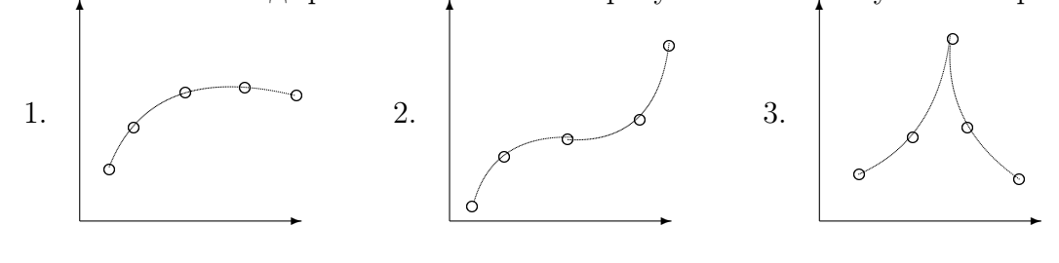

**Ответ: 3**

1. В чем идея метода наименьших квадратов?

**Ответ:**

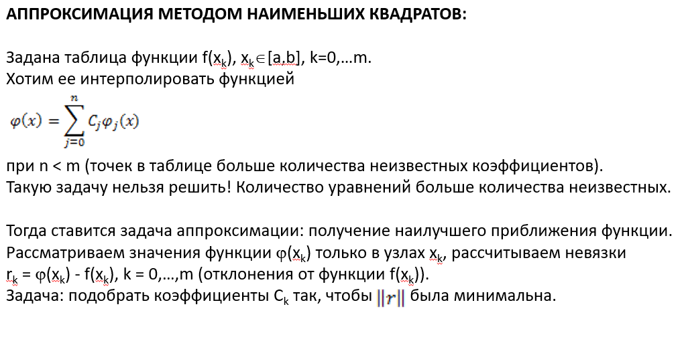

1. Можно ли использовать метод наименьших квадратов для многофакторных зависимостей?

**Ответ:**

Если необходимо построить многофакторную зависимость y = f(x1, x2,…) ,

то также можно использовать аппроксимацию и метод наименьших квадратов. Но зависимость должна быть линейна относительно искомых коэффициентов.

1. Когда применяют весовой метод наименьших квадратов?

**Ответ:**

Метод наименьших квадратов широко применим при обработке эксперименталь-

ных кривых, когда точки измерены с погрешностью 𝜏. При этом весу 𝜌𝑖 приписыва-

ется смысл точности измерений: в тех точках, где точность выше, вес больше. Тогда

аппроксимирующая кривая проходит ближе к тем точкам, которые измерены точнее.

**ЧИСЛЕННОЕ ДИФФЕРЕНЦИРОВАНИЕ И ИНТЕГРИРОВАНИЕ**

1. Какая формула численного дифференцирования наиболее точная и почему?

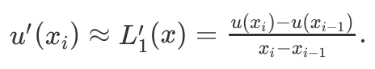

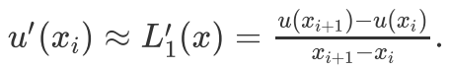

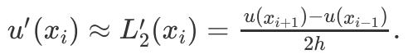

**Ответ:**

3 формула так как используется полином второй степени

1. Чем определяется погрешность численного дифференцирования?

**Ответ:**

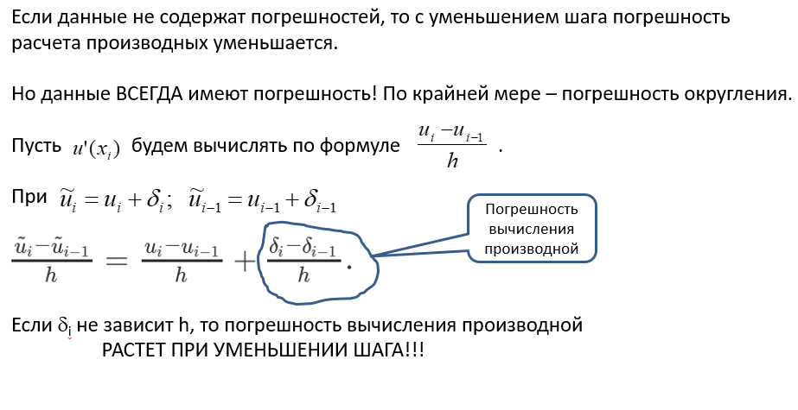

1. В каких случаях нежелательно применять формулы численного дифференцирования?

**Ответ:**

Когда данные имеют значительную погрешность или при слишком мелком шаге.

1. Что такое квадратурная формула при численном интегрировании?

**Ответ:**

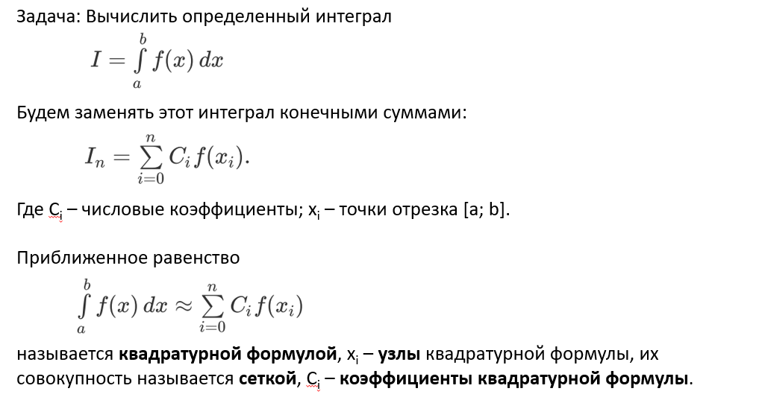

1. Сравнить точность различных формул численного интегрирования.

**Ответ:**

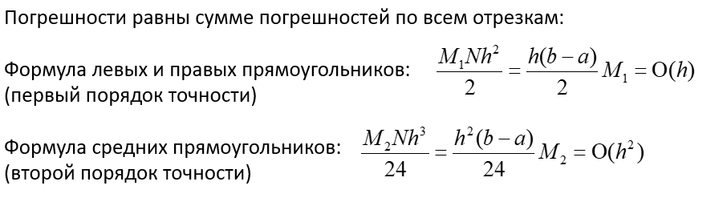

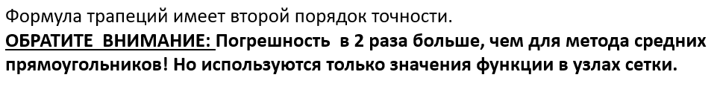

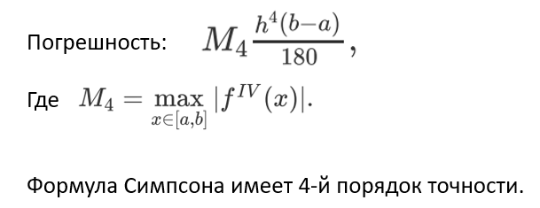

1. В чем заключается идея автоматического выбора шага при численном интегрировании?

**Ответ:**

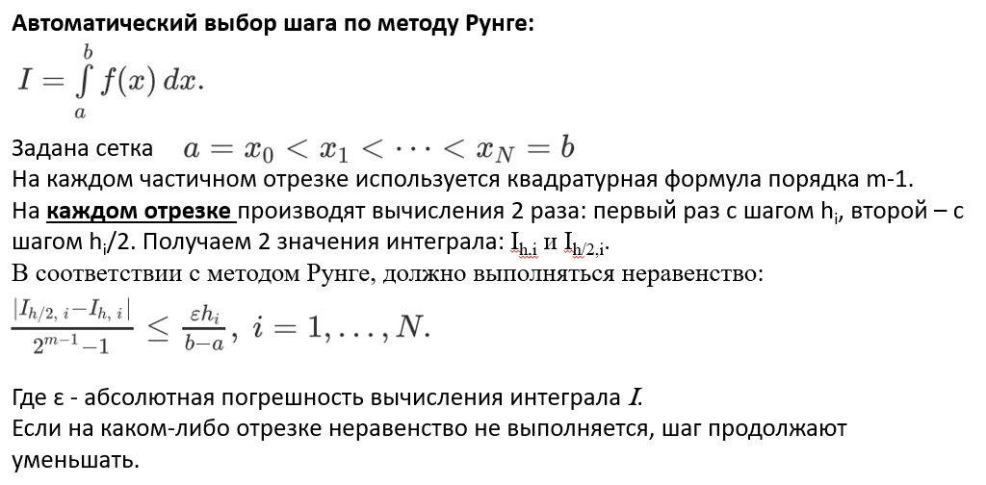

1. Основная идея метода Монте-Карло.

**Ответ:**

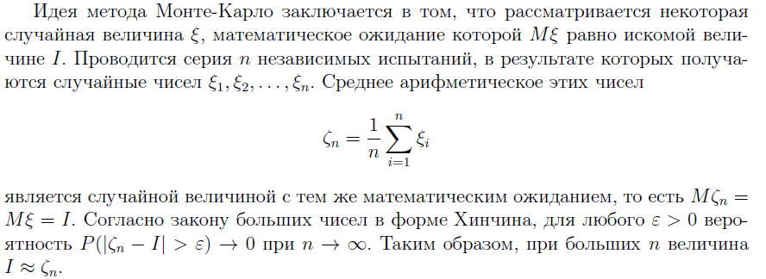

**РЕШЕНИЕ НЕЛИНЕЙНЫХ УРАВНЕНИЙ**

1. 2 этапа нахождения корней нелинейных уравнений.

**Ответ:**

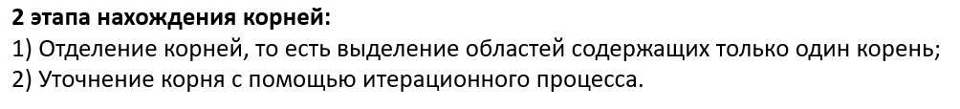

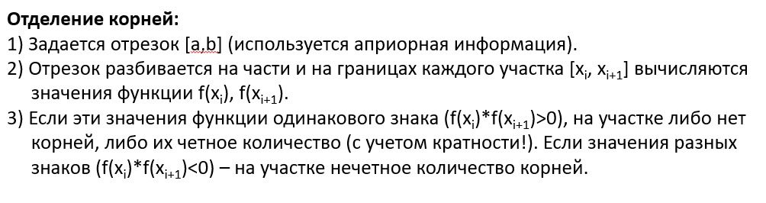

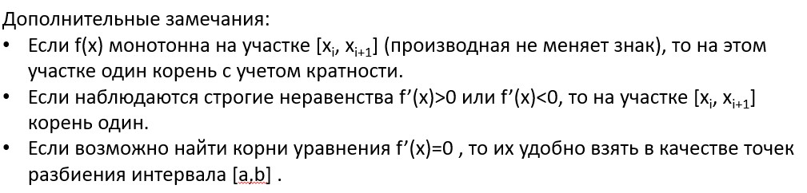

1. Основная идея метода дихотомии.

**Ответ:**

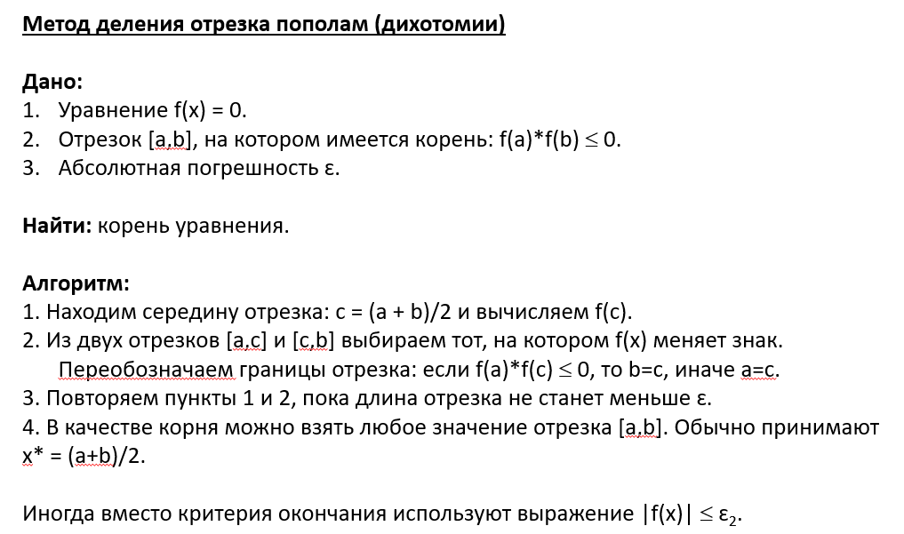

1. Основная идея метода простой итерации.

**Ответ:**

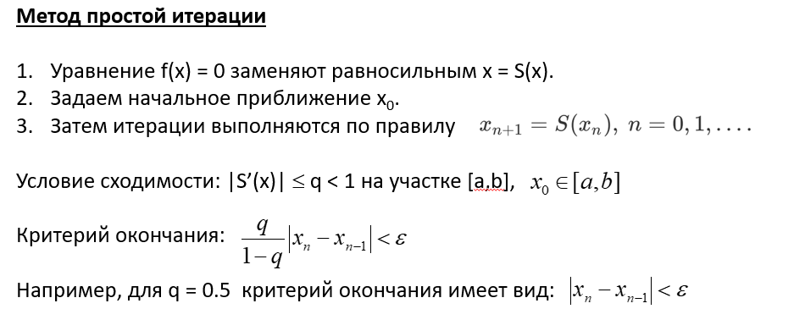

1. Основная идея метода Ньютона.

**Ответ:**

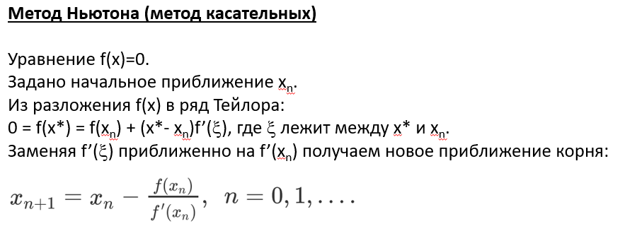

Простым языком:

* Берется начальное приближение x0.
* Через f(x0) проводят секущую.
* Там, где секущая пересекает ось X, берется новое приближение и т.д пока не будет достигнута заданная точность.

1. Основная идея метода секущих.

**Ответ:**

* Берутся две точки x0 и x1, через точки f(x0) и f(x1) них проводится прямая
* Там, где прямая пересекает ось X, берется следующая точка и т.д. пока не будет достигнута заданная точность.

1. Отличие метода секущих от метода хорд.

**Ответ:**

* Берутся две точки a и b, через точки f(a) и f(b) проходит прямая.
* Там, где прямая пересекает ось X, берется следующая точка и выбирается тот промежуток в котором функция f(x) меняет знак.

1. Критерии окончания вычислений при решении нелинейных уравнений.

**Ответ:**

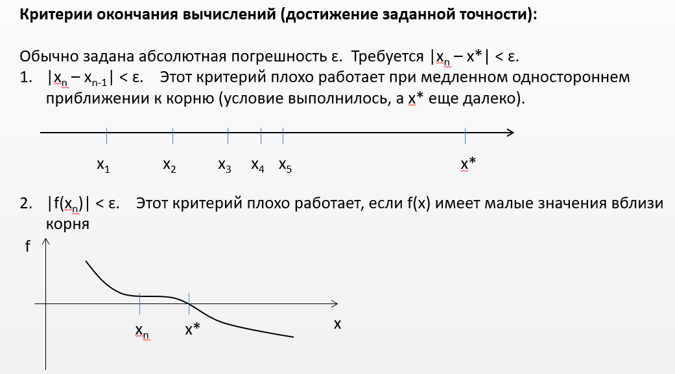

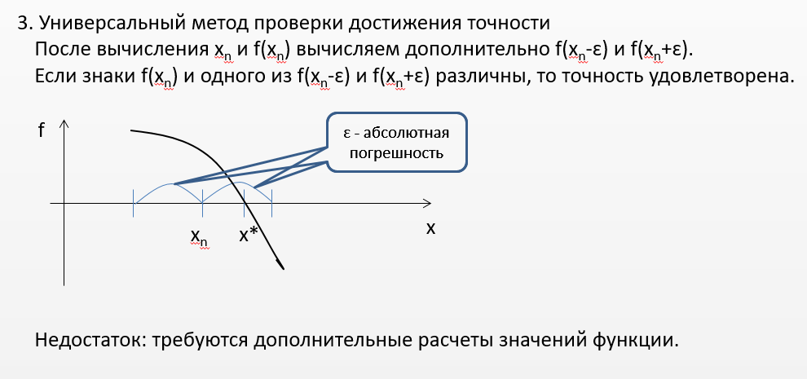

РЕШЕНИЕ СИСТЕМ НЕЛИНЕЙНЫХ УРАВНЕНИЙ

1. В чем заключаются сложности при решении систем нелинейных уравнений?

**Ответ:**

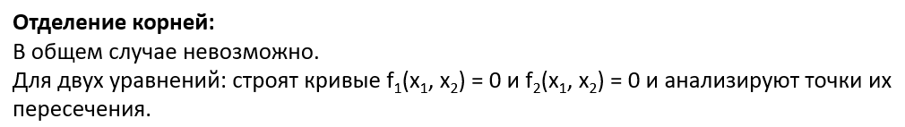

1. Основная идея метода Ньютона при решении систем нелинейных уравнений.

**Ответ:**

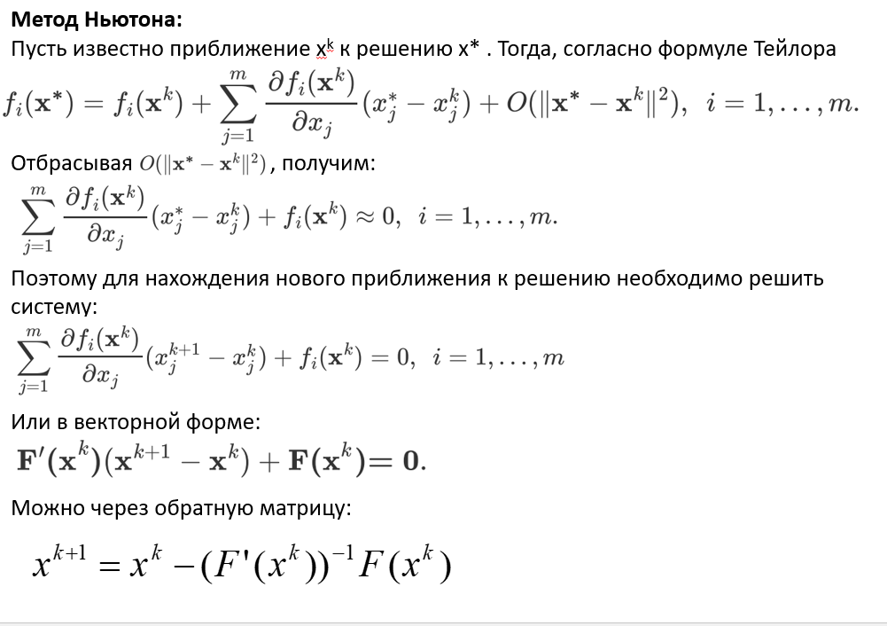

1. Основная идея модифицированного метода Ньютона при решении систем нелинейных уравнений.

**Ответ:**

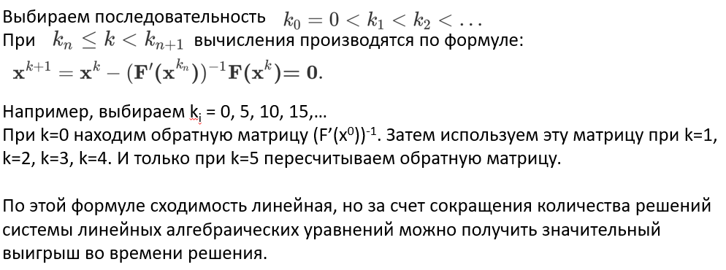

**ЗАДАЧА КОШИ**

1. Постановка задачи Коши.

**Ответ:**

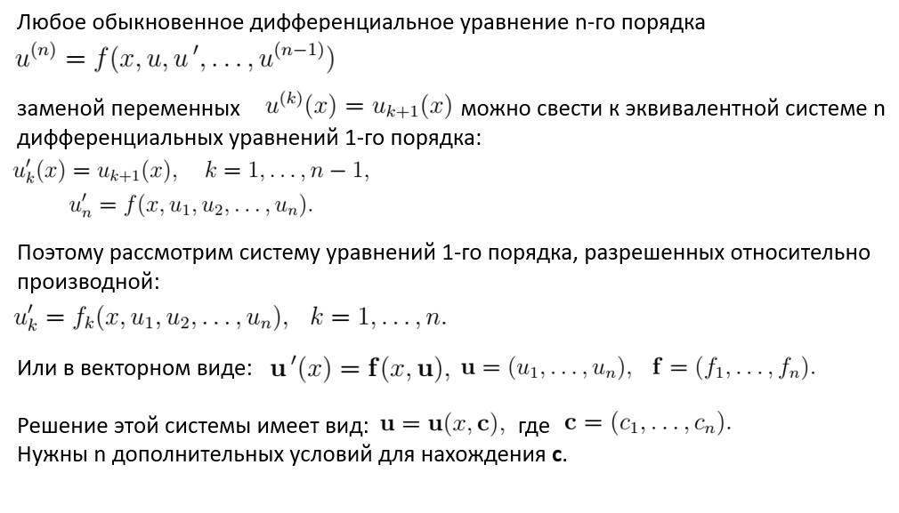

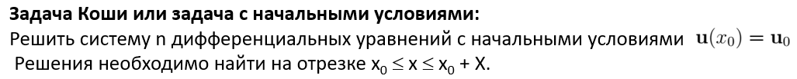

1. Основная идея метода Эйлера.

**Ответ:**

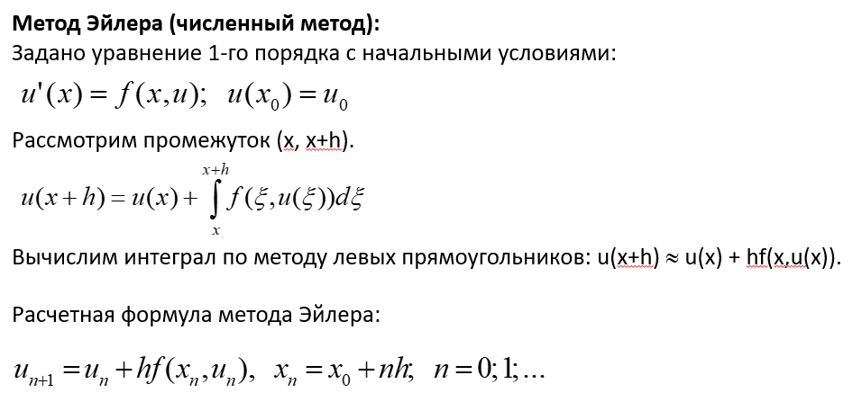

1. Сходства и отличия методов Рунге-Кутта и метода Эйлера.

**Ответ:**

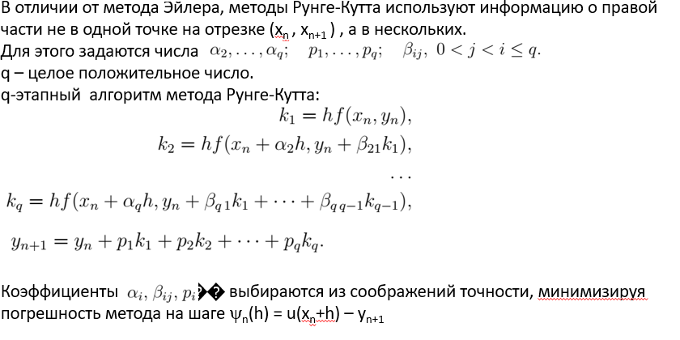

1. Идея автоматического выбора шага при решении задачи Коши.

**Ответ:**

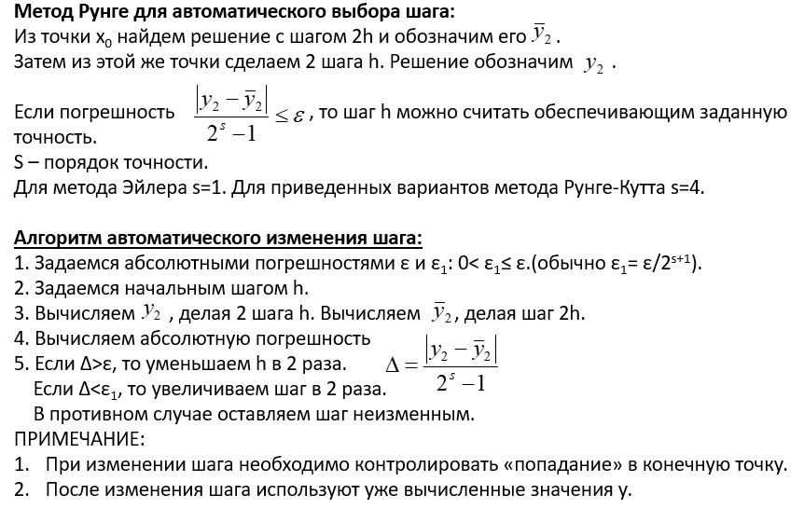

1. Отличия метода Адамса от одношаговых методов.

**Ответ:**

Необходимо знать стартовые решения уравнения (обычно их получают методом Рунге-Кутта или методом Эйлера с малым шагом). А также нужно знать y1, y2, y3,

1. Как выбирать шаг в методе Адамса?

**Ответ:**

Лучше использовать малый шаг, так как формулы Адамса используют экстраполяцию, что при большом шаге может вызвать уменьшение точности.

**КРАЕВЫЕ ЗАДАЧИ**

1. Постановка краевой задачи для обыкновенных дифференциальных уравнений.

**Ответ:**

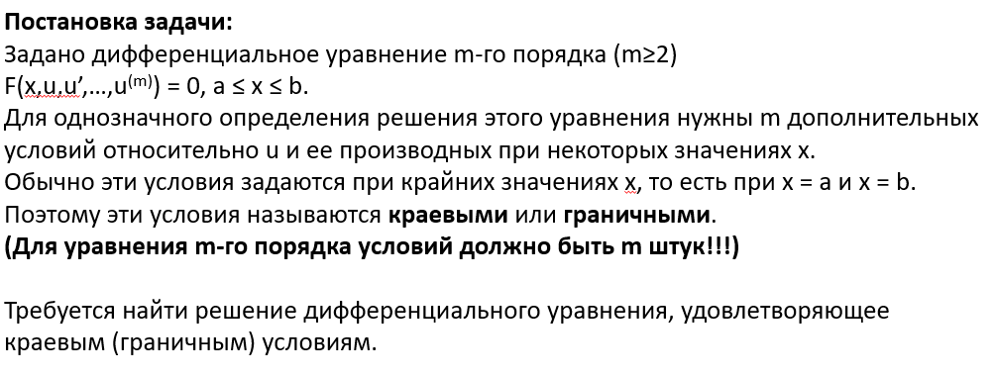

1. От чего зависит количество граничных условий?

**Ответ:**

От порядка уравнения. Если уравнение m-го порядка условий должно быть m штук.

1. Основная идея метода стрельбы при решении краевой задачи.

**Ответ:**

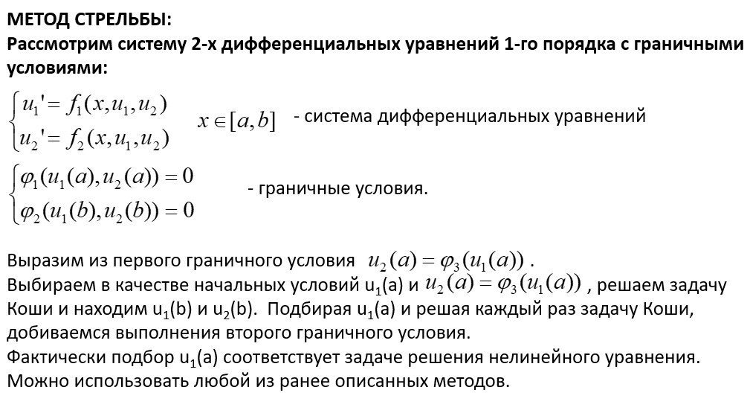

1. Основная идея метода конечных разностей при решении краевой задачи.

**Ответ:**

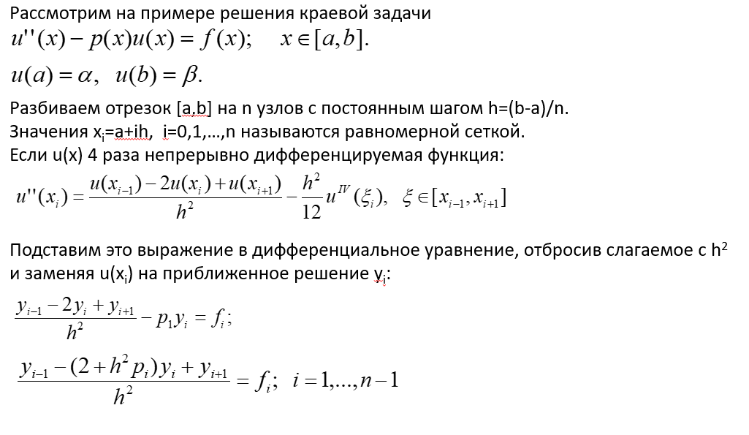

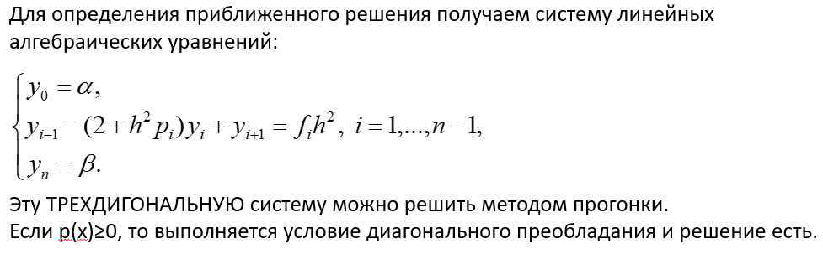

1. Основная идея метода конечных элементов при решении краевой задачи.

**Ответ:**

